Билет №8

**1.Электропечи элеваторные. Применение, особенности конструкции. Достоинства и недостатки (стр. 129)**

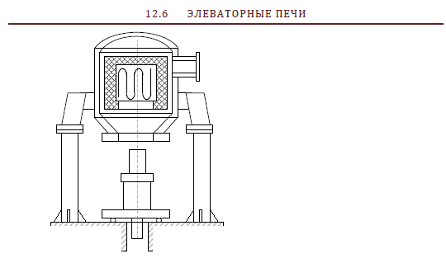

Элеваторная печь – термическая печь периодического действия. Похожа на колпаковую печь, отличается тем, что нагревательный колпак неподвижен, а стенд с нагруженными на него изделиями поднимают к колпаку. После проведения термической обработки стенд вновь опускают на уровень пола цеха и выгружают изделия.

Применяется для термообработки небольших изделий. Преимущественно для отжига.

Недостатки: наличие подъемного механизма, большие габаритные размеры и т.д. (придумай)

**2.Конвейерные электропечи: конструкции конвейеров, компоновочные схемы различных агрегатов, области применения, достоинства и недостатки (стр. 76)**

Для перемещения изделий внутри рабочего пространства применяется конвейер, натянутый между двумя валами, один из которых является ведущим, а другой ведомым. Для вращения ведущего вала применяется электропривод. Лента выполняется из литых звеньев или применяют сетчатый конвейер из жаропрочных хромоникелевых сплавов.

В ЭПНД делают отпуск, закалку (900˚С).

Недостатки в случае, когда конвейер находится в камере печи: тяжелые условия работы валов, трудность ремонта, трудность загрузки, охлаждение валов водой приводит к тепловым потерям.

В случае, когда конвейер выходит наружу получают тепловые потери ещё больше чем при охлаждении водой внутри.

Конвейер может вытягиваться в процессе работы, для устранения этого устанавливают натяжные станции.

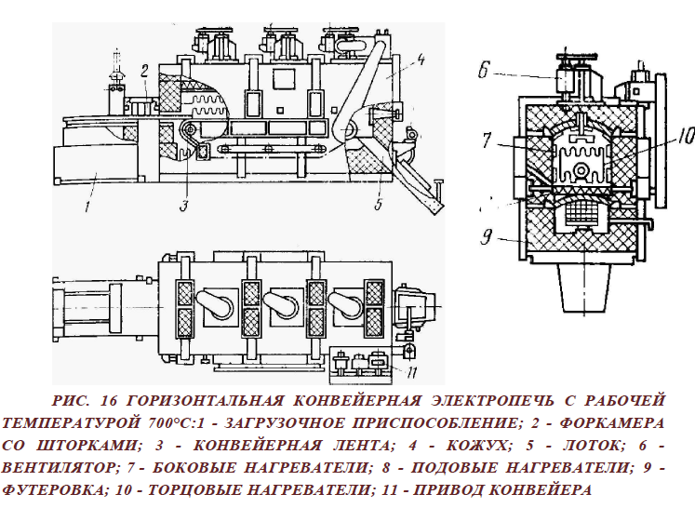

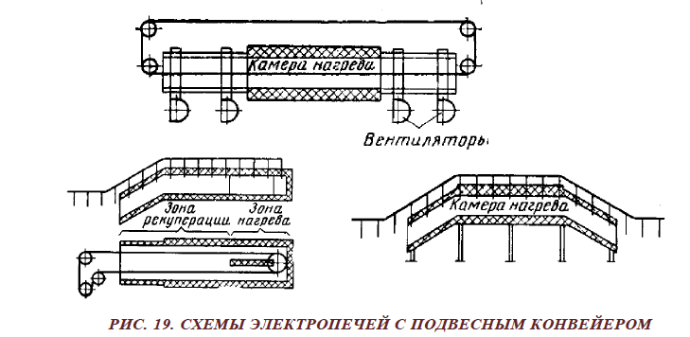

В случае расположения камеры нагрева и загрузочного/разгрузочного приемов на одном уровне применяют тепловые или огневые завесы.

Камеры охлаждения могут быть с водоохлаждаемыми стенками, вентиляторами, душированием изделий. Их набирают отдельными секциями.

**3.Печи-ванны с внутренним обогревом. (стр. 140)**

Нагрев осуществляется переменным током с помощью трубчатых нагревателей (нихромовая спираль). Ванны с внутренним нагревом имею тменьше теплопотери чем с внешним. Такой подогрев более безопасен, так как при этом менее вероятен перегрев ванны из-за загрязнений нижних слоев соли.

